基于家庭微脑的
儿童 AI 伴学台灯技术方案
集成对接 · Agent 功能设计
版本：V1.0
日期：2026 年 9 月 8 日

目录
1. 项目概述 3
1.1 背景与目标 3
1.2 需求定义 3
1. 硬件功能需求 3
2. 数据对接需求 3
2. 推荐方案与集成对接 4
2.1 推荐方案 4
2.2 系统总体架构 4
2.3 数据流与接口方案 5
2.4 云云对接 6
2.5 本地对接 6
2.5.1系统分层架构 6
2.5.2通信链路与协议栈 7
2.5.3数据模型与数据类型清单 8
2.5.4设备接入流程 9
2.5.5隐私安全设计 10
2.6关键数据点（DP）定义建议 10
3. 家庭微脑 Agent 功能设计 11
3.1 可获取数据类型 11
3.2 Agent 功能设计 11
3.3 Agent 业务能力清单 12
3.4 Agent 事件触发逻辑 12
3.5 典型场景编排 13
4. 实施建议 14

1. 项目概述

1.1 背景与目标
随着家庭学习场景的智能化需求增长，儿童台灯正从单一照明工具向「护眼 + 学习陪伴 + 数据采集」一体化的 AI 伴学终端演进。
家庭微脑作为家庭边缘算力与智能中枢，具备设备接入、本地 AI 推理、场景编排与多 Agent 协同能力。

1.2 需求定义

硬件功能需求
- 护眼与节能：符合国AA级及以上照度，RG0无蓝光危害，无可视频闪，支持自适应调光与节能策略。
- 摄像头能力：至少配备前置摄像头与顶置摄像头，分别用于坐姿监测/视频通话和作业拍摄/OCR识别。
- 网络需求：Wi‑Fi2.4G/5G，支持局域网通信。
- 开放与可扩展：优先支持开放API/SDK，便于接入家庭微脑进行二次开发与数据深度对接。
- 隐私保护：摄像头应具备物理遮挡/滑盖设计，确保不使用时可彻底关闭镜头。

数据对接需求
- 可获取：灯光状态（开关、亮度、色温）、环境光传感器、人体在位状态、设备在线/故障；
- 视频流：RTSP视频流或者图片抓拍回调；
- 协议：MQTT/HTTP，支持局域网优先，支持本地边缘网关对接，不强制依赖厂商公有云；
- 可二次开发：开放SDK/开放IoT平台接口。

2. 推荐方案与集成对接

2.1 推荐方案
综合商用成熟度、开放深度、护眼能力、摄像头扩展与家庭微脑对接需求，推荐采用「涂鸦智能 AI 伴学台灯定制方案」作为家庭微脑生态的端侧落地产品。
推荐理由：
- 开放程度高：支持 TuyaLink SDK、OpenAPI、消息订阅与 OAuth 2.0 云云对接，可深度接入家庭微脑。
- 摄像头能力成熟：涂鸦 IoT 平台支持摄像头品类，P2P 视频流、云存与 AI 视觉能力可直接复用。
- 护眼可定制：可选全光谱、无频闪灯珠，配合自适应调光 DP，满足国 AA/RG0 标准。
- 量产周期短：ODM/OEM 成熟，15 天左右可量产，适合项目快速落地。
- 生态兼容好：同时支持天猫精灵、小爱同学等主流语音平台，降低用户接入门槛。

2.2 系统总体架构
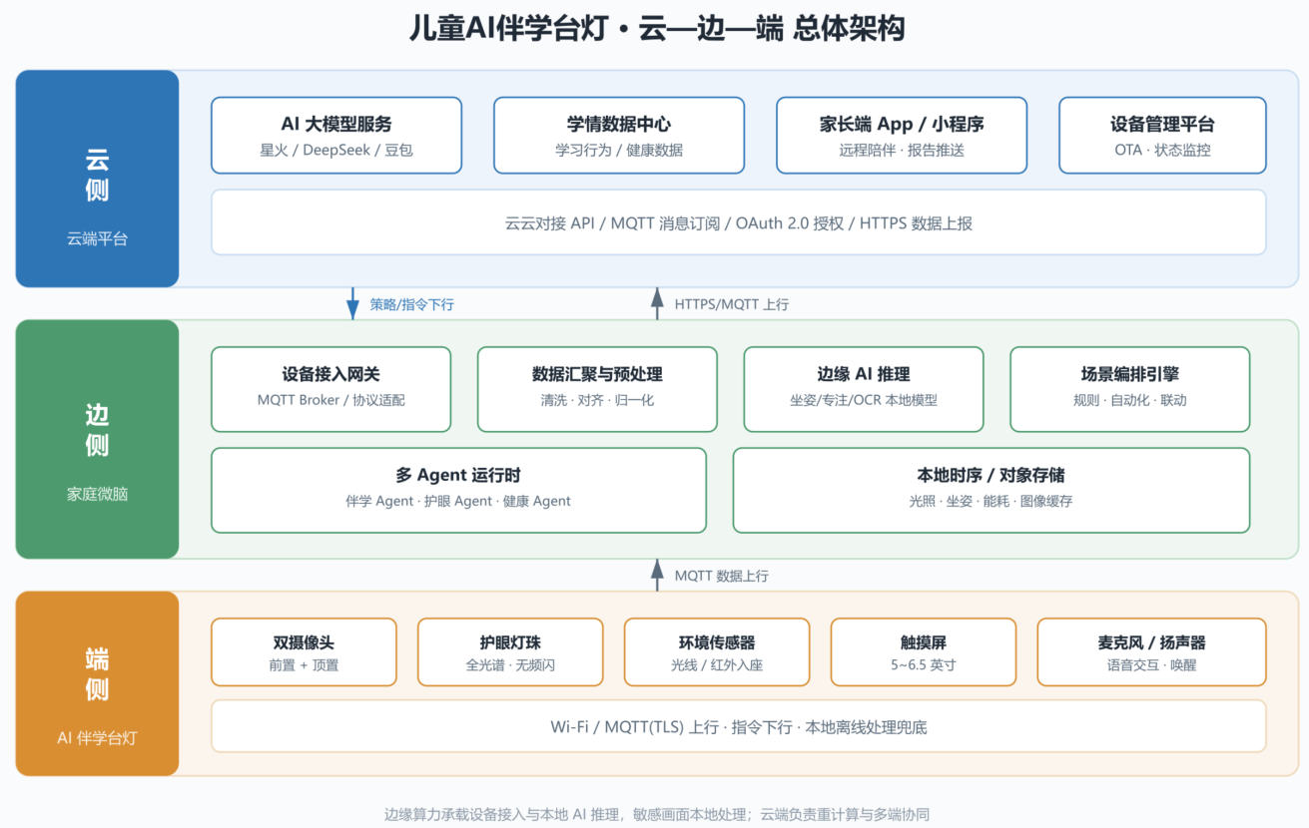
图 1：儿童 AI 伴学台灯 · 云—边—端总体架构
台灯作为端侧节点，负责采集光照、环境、视觉与交互数据；家庭微脑作为边侧核心，完成设备接入、边缘 AI 推理、场景编排与多 Agent 协同；云端提供大模型、学情数据中心与家长端服务。敏感画面优先在家庭微脑本地处理，降低隐私风险。

2.3 数据流与接口方案
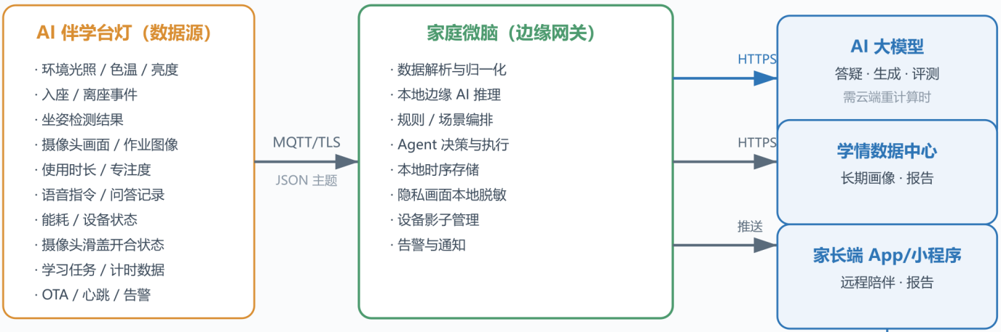
图 2：数据流与接口链路
数据上行采用 MQTT over TLS 从台灯到家庭微脑，再由家庭微脑通过 HTTPS/MQTT 同步云端；控制与策略下行通过涂鸦 OpenAPI 或云云对接通道下发。关键事件（坐姿告警、用眼提醒）优先本地闭环，减少延迟与隐私暴露。
典型时序示例(坐姿纠正场景)
- 台灯顶摄采集画面一边缘端本地姿态识别检测到「低头」
- 家庭微脑护眼Agent判定持续30秒一生成「坐姿提醒」事件
- 联动台灯语音播报提醒+家长端App推送记录
- 数据脱敏后按需上报云端，汇入当日健康/学习报告

2.4 云云对接
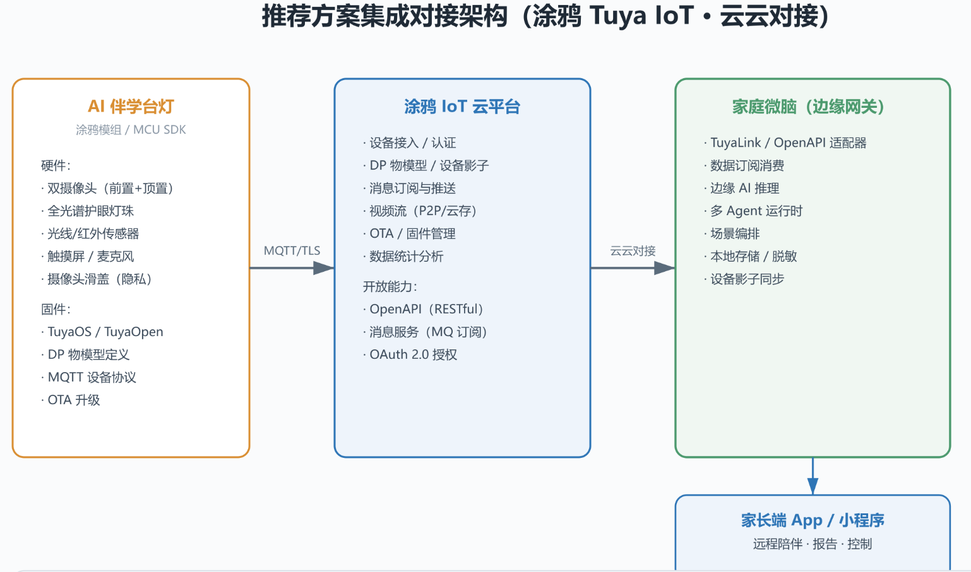
图 3：涂鸦 Tuya IoT 云云对接集成架构
数据链路(上行/下行)
上行:台灯状态/画面/事件→涂鸦云→OpenAPI/MQ订阅→家庭微脑→Agent 处理→家长端/云端
下行:家长端/家庭微脑指令→OpenAPI→涂鸦云→MQTT→台灯(控光/播报/推送)

台灯端基于涂鸦模组/TuyaOS 运行，摄像头与传感器按 DP（数据点）物模型上报；家庭微脑通过 TuyaLink SDK 或 OpenAPI 订阅设备消息，实现设备影子同步、指令下发与数据持久化。

2.5 本地对接

2.5.1系统分层架构
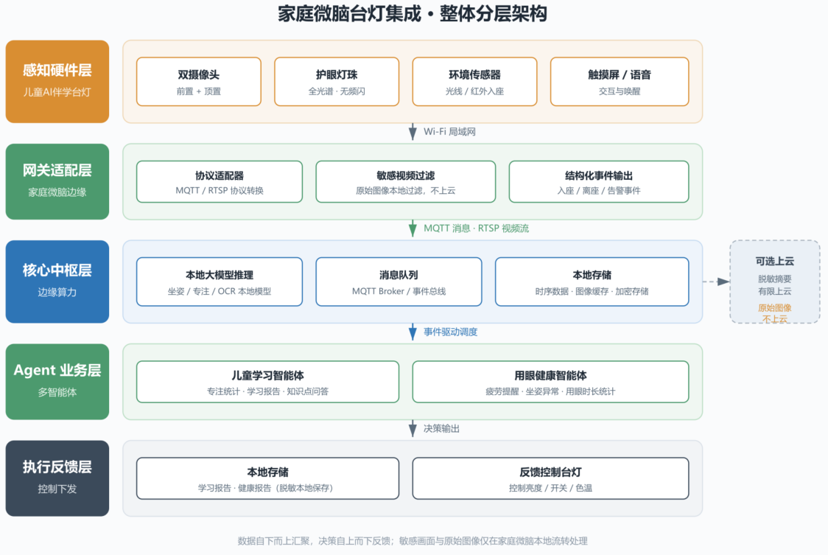
图 ：家庭微脑台灯集成 · 整体分层架构
系统自下而上分为 5 个层次，数据由感知硬件层汇聚至家庭微脑核心中枢，再由 Agent 业务层生成决策并向下反馈控制台灯。原始敏感画面仅在家庭微脑本地流转处理。
感知硬件层：儿童 AI 伴学台灯，集成双摄像头（前置 + 顶置）、护眼灯珠、环境光与红外入座传感器、触摸屏及语音模块。
网关适配层：部署在家庭微脑边缘的适配器组件，完成 MQTT / RTSP 协议转换，过滤原始敏感视频，输出入座、离座、告警等结构化事件。
核心中枢层：家庭微脑的核心边缘算力，承担本地大模型推理（坐姿 / 专注 / OCR）、消息队列（MQTT Broker / 事件总线）、本地时序与对象存储。
Agent 业务层：儿童学习智能体、用眼健康智能体等多 Agent，基于结构化数据与图像帧完成业务推理。
执行反馈层：将 Agent 决策输出为本地存储（学习报告、健康报告）和控制指令（亮度、开关、色温），反向下发台灯形成闭环。

2.5.2通信链路与协议栈
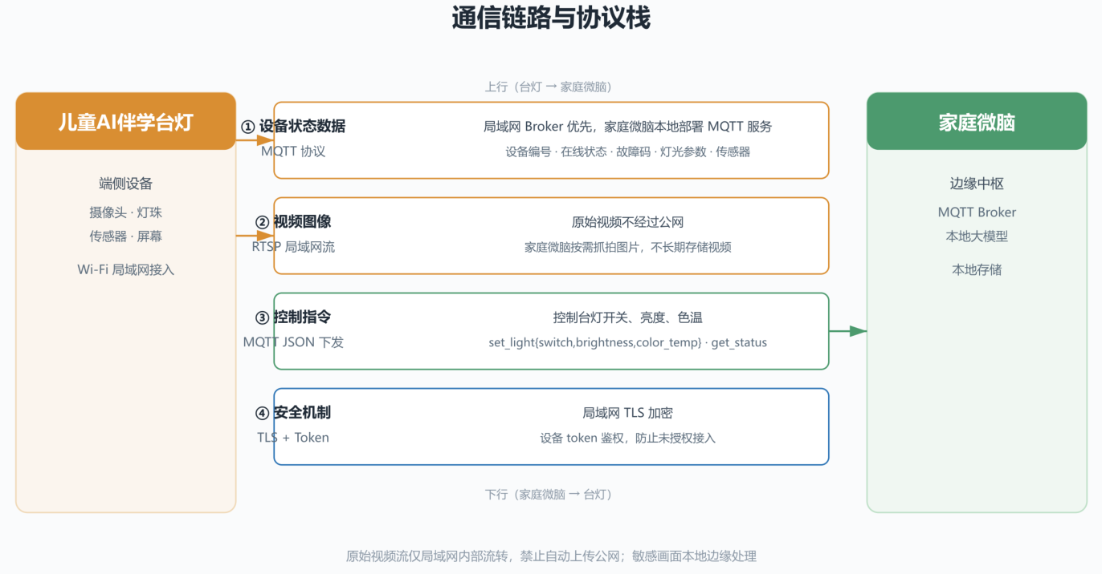
图：通信链路与协议栈
设备状态数据：采用 MQTT 协议，优先使用局域网 Broker，家庭微脑本地部署 MQTT 服务；台灯周期性上报设备编号、在线状态、故障码、灯光参数、传感器数值等。
视频图像：采用 RTSP 局域网视频流，原始视频不经过公网；家庭微脑按需拉取并抓拍关键帧，不长期存储完整视频。
控制指令：采用 MQTT 下发 JSON 指令，支持 set_light{switch, brightness, color_temp} 设置灯光开关、亮度、色温，以及 get_status 查询设备全量状态。
安全机制：局域网内启用 TLS 加密传输，设备通过 token 鉴权接入，防止未授权设备访问。

2.5.3数据模型与数据类型清单

台灯上报至家庭微脑（上报数据）
数据分类 | 字段 | 数据说明
设备基础状态 | device_id、online、fault_code | 设备编号、在线状态、故障码
灯光参数 | light_switch、brightness[0–100]、color_temp | 灯光开关、亮度百分比、色温 K 值
传感器数据 | ambient_light、human_present | 环境光 Lux、人体在位布尔值
事件消息 | event_type、timestamp | 入座事件、离座休眠事件、异常告警
媒体流 | rtsp_url | 局域网视频流地址，按需拉取

家庭微脑下发至台灯（控制指令）
指令 | 说明
set_light{switch, brightness, color_temp} | 设置灯光开关、亮度、色温
get_status | 查询设备全量状态

隐私约束
家庭微脑默认不持久存储完整视频，仅按需抓拍关键帧；图片本地加密存储，支持监护人一键清除全部本地记录。原始图像不上公有云。

2.5.4设备接入流程
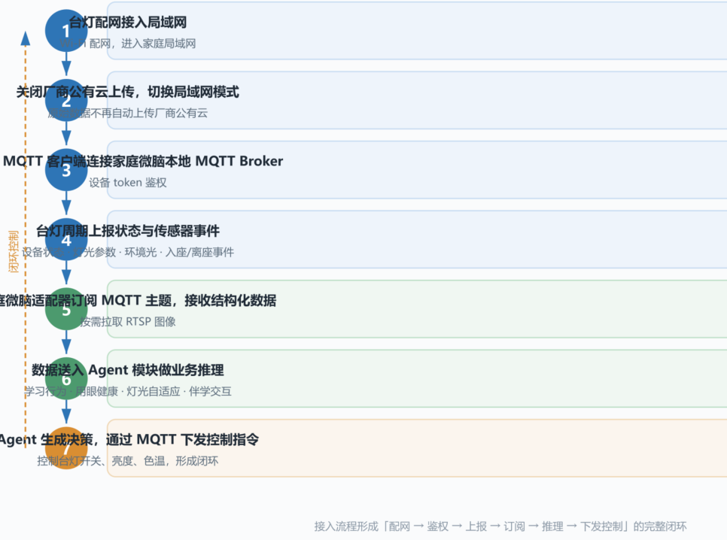
图 3：台灯设备接入流程
- 台灯配网接入家庭局域网。
- 关闭厂商公有云上传，切换为局域网模式。
- 台灯 MQTT 客户端连接家庭微脑本地 MQTT Broker，并通设备 token 鉴权。
- 台灯周期性上报状态、灯光参数、传感器数据与事件消息。
- 家庭微脑适配器订阅 MQTT 主题，接收结构化数据；按需拉取 RTSP 图像帧。
- 数据送入 Agent 模块完成业务推理。
- Agent 生成决策，通过 MQTT 下发控制指令控制台灯，形成闭环。

2.5.5隐私安全设计
- 摄像头硬件物理滑盖，滑盖关闭时切断图像输出。
- 原始视频流仅局域网内部流转，禁止自动上传公网。
- 儿童图像仅本地边缘处理，可配置是否保存抓拍图片。
- 所有采集行为需要监护人确意。
- 支持一键清空全部本地采集记录。

2.6关键数据点（DP）定义建议
ID | 功能 | 数据类型 | 说明
1 | 开关 | bool | 台灯总开关
2 | 亮度 | value 0–100 | 百分比亮度
3 | 色温 | value 2700–6500 | 色温 K
4 | 入座检测 | bool | 红外传感器事件
5 | 坐姿告警 | enum | 0=正常，1=低头，2=歪头
6 | 顶摄画面 | raw/string | 图像或图片 URL
7 | 前摄画面 | raw/string | 视频通话或坐姿帧
8 | 滑盖状态 | bool | true=开启（遮挡），false=关闭
9 | 累计使用时长 | value | 单位：分钟
10 | 专注度评分 | value 0–100 | 边缘端评估结果
11 | 语音唤醒 | string | 唤醒词/指令文本
12 | 能耗 | value | 累计用电量 kWh

3. 家庭微脑 Agent 功能设计

3.1 可获取数据类型
台灯与家庭微脑对接后，可采集并处理以下六类数据：
数据类别 | 具体内容
设备/能耗类 | 光照强度、色温、亮度档位、开关状态、功率/累计能耗、设备在线/心跳、OTA 状态
环境/感知类 | 环境光传感器数值、红外入座/离座事件、人体距离、摄像头滑盖开合状态
视觉/学习类 | 前置摄像头画面（坐姿）、顶置摄像头画面（作业/OCR）、OCR 识别结果、指尖点读事件、作业图像
行为/健康类 | 连续使用时长、专注度、坐姿告警（低头/歪头）、用眼提醒触发、休息/眼保健操记录
交互/任务类 | 语音唤醒词、语音指令记录、问答内容、学习计划/计时、任务完成情况、专注度报告
通知/控制类 | 家长端指令（控光/锁屏/播报）、台灯主动告警、消息推送、场景联动事件

3.2 Agent 功能设计
基于上述数据，在家庭微脑上规划四类 Agent：灯光自适应 Agent、用眼健康 Agent、学习行为 Agent、儿童伴学交互 Agent
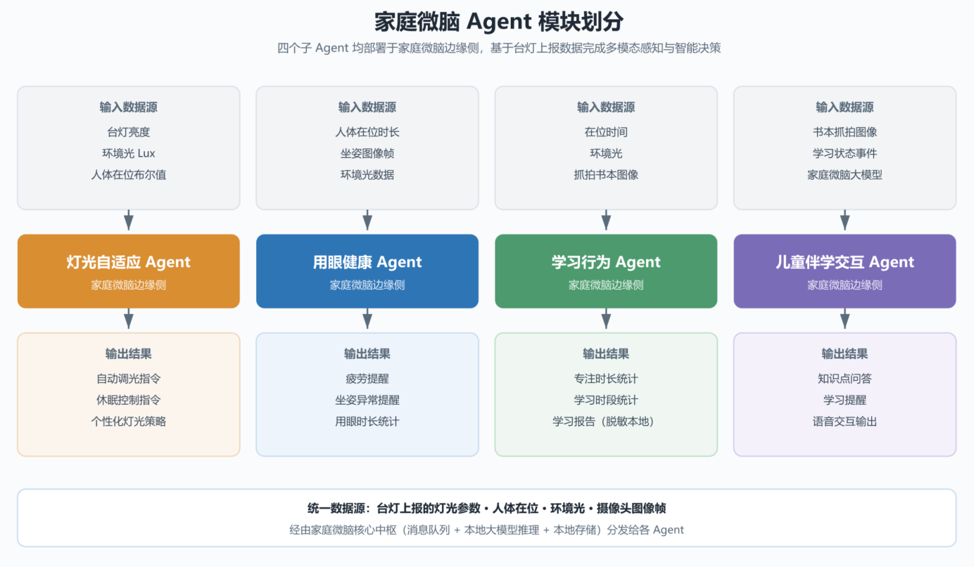
Agent 子模块 | 输入数据源 | 部署位置 | 输出结果
灯光自适应 Agent | 台灯亮度、环境光、人体在位 | 家庭微脑边缘侧 | 自动调光指令、休眠控制指令
用眼健康 Agent | 人体在位时长、摄像头坐姿图像帧、环境光数据 | 家庭微脑边缘侧 | 疲劳提醒、坐姿异常提醒、用眼时长统计
学习行为 Agent | 在位时间、环境光、抓拍书本图像 | 家庭微脑边缘侧 | 专注时长统计、学习时段统计、学习报告（脱敏本地存储）
儿童伴学交互 Agent | 书本抓拍图像、学习状态事件、家庭微脑大模型 | 家庭微脑边缘侧 | 知识点问答、学习提醒、语音交互输出
图 4：家庭微脑 Agent 模块划分

3.3 Agent 业务能力清单
Agent 子模块 | 业务能力
灯光自适应  Agent | 1. 根据环境光、是否有人，自动下发台灯亮度与色温；  2. 检测无人超过阈值，下发休眠节能指令；  3. 学习儿童使用偏好，生成个性化灯光策略。
用眼健康  Agent | 1. 统计连续学习时长，到达阈值输出休息提醒；  2. 基于摄像头抓拍帧识别坐姿异常，输出提醒事件；  3. 统计每日用眼时长，生成本地健康报告；  4. 异常状态联动台灯微调灯光做提示。
学习行为  Agent | 1. 识别入座开始学习、离座结束学习，统计专注时长；  2. 区分有效学习与离开中断；  3. 生成本地周 / 日学习统计报告，报告保存在家庭微脑本地，不上传云端。
儿童伴学交互  Agent | 1. 台灯摄像头抓拍作业、书本图像送入本地大模型；  2. 实现本地知识点解析、答疑；  3. 根据学习、用眼事件触发提醒交互。

3.4 Agent 事件触发逻辑
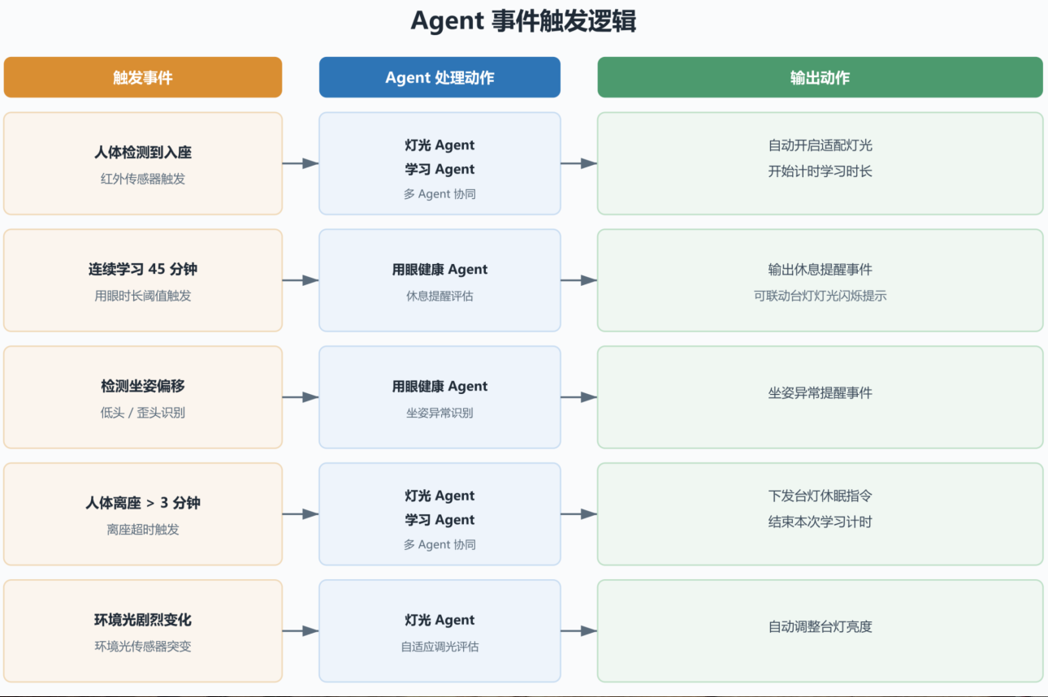
图 5：Agent 事件触发逻辑
触发事件 | Agent 处理动作 | 输出动作
人体检测到入座 | 灯光 Agent，学习 Agent | 自动开启适配灯光；开始计时学习时长
连续学习 45 min | 用眼健康 Agent | 输出休息提醒事件，可联动台灯灯光闪烁提示
检测坐姿偏移 | 用眼健康 Agent | 坐姿异常提醒事件
人体离座 > 3 min | 灯光 Agent，学习 Agent | 下发台灯休眠指令；结束本次学习计时
环境光剧烈变化 | 灯光 Agent | 自动调整台灯亮度

3.5 典型场景编排
场景示例：「晚间自主学习模式」
- 孩子入座 → 红外传感器触发 → 护眼 Agent 自动开灯并调至国 AA 推荐亮度。
- 伴学 Agent 读取当日学习计划 → 启动 25 分钟番茄钟并开启氛围音。
- 学习过程中边缘 AI 检测到低头 → 护眼 Agent 语音提示「请抬头」并记录事件。
- 连续用眼 20 分钟 → 触发 20-20-20 护眼法则，台灯播报眼保健操引导。
- 学习结束 → 生成专注度、坐姿、用眼报告，经隐私脱敏后推送家长端。
- 离座延时关灯 → 节能 Agent 记录能耗并优化下次照明策略。

4. 实施建议
采用涂鸦智能 AI 台灯定制方案，通过 TuyaLink/OpenAPI/消息订阅实现云云对接，兼顾量产成熟度与开放可控。
与涂鸦或其方案商启动 ODM，定义符合家庭微脑的 DP 物模型与隐私遮挡硬件。
在家庭微脑上沉淀本地模型（坐姿/专注/OCR），实现完全本地化的伴学与健康管理。

